Reiner Juliette
Hamburg

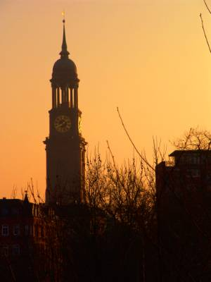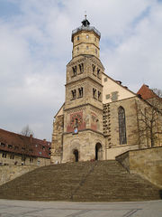
L’église Saint-Michel
L’église St-Michel est l’une des plus importantes églises baroques. Elle fut construite en briques entre 1751 et 1762, dans la partie neuve de la ville. C’est l’architecte Ernst Georg Sonnin, un maître du style baroque, qui fut chargé des travaux.
Sa tour, que l’on appelle familièrement « Michel », est haute de 132 mètres. Elle est l’un des emblèmes de la ville de Hambourg. De sa plate-forme, à laquelle on accède à l’issue d’une ascension de 453 marches, vous pourrez apprécier un superbe panorama sur la ville et le port.
Le visiteur sera surpris par la lumineuse décoration intérieure baroque de l’église. Celle-ci se caractérise par des tons très clairs (blanc, gris et or).
Derrière l’église St-Michel, ne manquez pas l’impasse avec ses maisons à colombages et ses échoppes, qui datent du XVIIe siècle. Celles-ci avaient été construites pour loger des veuves de commerçants et ont miraculeusement survécu depuis lors. Elles abritent aujourd’hui des galeries d’art, des bars et des restaurants.

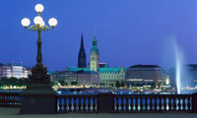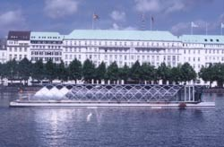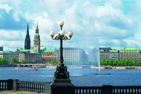
Le lac Alster de Hambourg

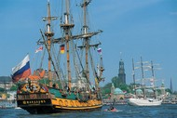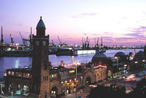
Le port de Hambourg
RETOUR

